PEMERINTAH KABUPATEN TRENGGALEK
KECAMATAN MUNJUNGAN
DESA BANGUN
PANITIA PEMILIHAN KEPALA DESA

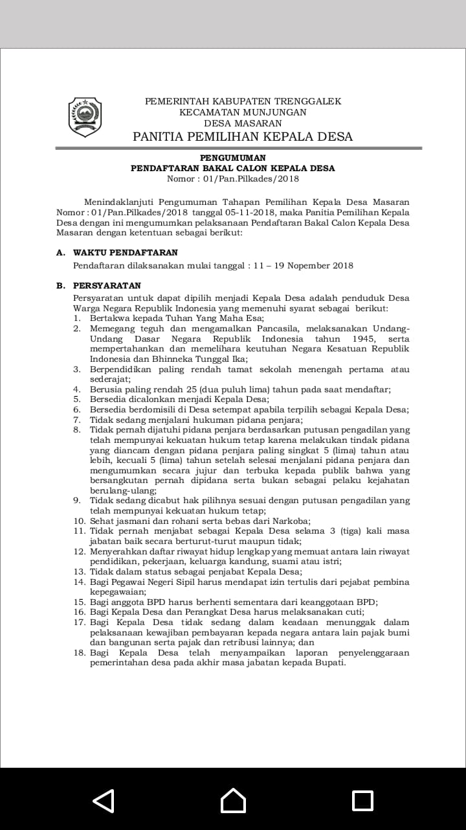
Menindak Lanjuti Pengumuman Tahapan Pemilihan Kepala Desa Bangun Nomor : 01/Pan. Pilkades/2018 tanggal 8 Nopember 2018 Maka Panitia Pemilihan Kepala Desa Bangun dengan ini mengumumkan pelaksanaan Pendaftaran Bakal Calon Kepala Desa Bangun dengan Ketentuan sebagai berikut :

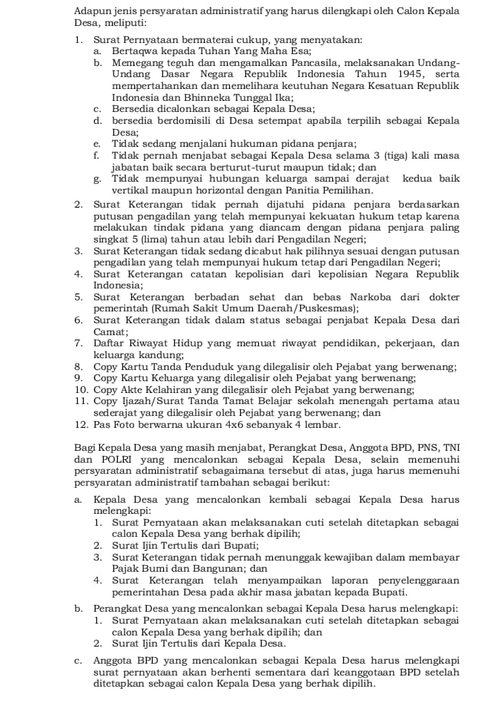

3. Contoh formulir dan Kelengkapan administrasi Pendaftaran Bakal calon Kepala Desa dapat diminta kepada Panitia Pemilihan Kepala Desa Bangun, dan untuk keperluan berikut para Bakal Calon Kepala Desa dapat menghubungi :
1. SUPRIYANTO Nomor HP : 085259859108
2. PURYANTO Nomor HP : 081232206617
3. PRIHATIN Nomor HP : 081394042123
Demikian Pengumuman ini disampaikan untuk diketahui dan menjadi bahan seperlunya

Bangun, 11 Nopember 2018
PANITIA PEMILIHAN KEPALA DESA BANGUN
ttd
SIAINI

